Для родителей!  Желательно, чтобы родители организовали в детской комнате (детском уголке) коррекционно – развивающую среду, которая бы системно использовалась с целью всестороннего развития ребенка. В комнате необходимо создать комфортную для ребенка обстановку, вызывающую у него положительные эмоционально-двигательные реакции.  - природный материал: пух, мох, засушенные растения, речные и морские камни, ракушки, веточки;  - звучащие предметы: «шумовые» коробочки и баночки, музыкальные инструменты, погремушки, колокольчики, деревянные и металлические ложки, баночки с разным количеством воды (при постукивании по ним - разный звук; | - иллюстративный материал: фотографии, наборы картинок (разного размера) по лексическим темам, серии картинок;  - материалы для изобразительной деятельности: пластилин, пальчиковые краски, ватманы, глина, цветные карандаши и т.д.;  - сумка с «волшебными» вещами: маленькими зеркалами, брелоками (брелками), магнитами, губками, кистями для макияжа и многими другими интересными вещами для ребенка;  - мягкие модули, сухой бассейн, батут – по возможности, аквалампы, светящиеся предметы и другое возможное оборудование для сенсорного восприятия ребенка;  - большие картонные коробки для обустройства «домиков» для ребенка. | 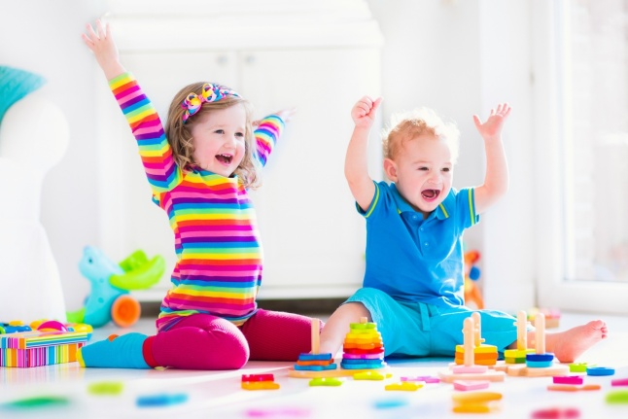  Коррекционно-развивающая среда в домашних условиях  МДОУ «Детский сад № 3»
Кратко о важном  1. Не следует окружать ребенка множеством игрушек и оставлять его одного на длительное время. Каждую новую игрушку и действия с ней нужно показывать, затевая совместную игру.  2. Используйте большое количество обычных, бытовых, природных материалов для игр, обычно они вызывают больший интерес, чем «промышленные» (для закрепления цветов – резинки для волос).  3. Активно включайте в игры с ребенком природные материалы: разложите камушки, пусть ребенок пройдет по ним босиком – гуляем по дну озера и показываете мультимедийную презентацию с изображением водоемов, шумом. Проход по траве, песку, листьям (заранее постелить защитное покрытие на пол) – сделать шумовое и визуальное подкрепление. Можно воспользоваться тактильными ковриками. | Можно совершать прогулки по Крайнему Северу (холодная грелка) и жаркие страны (нагретая ткань).  4. Для речевого развития ребенка родители могут использовать помимо книг для детей, журналы, альбомы, которые читают родители – для закрепления тем в детском саду, соотносить слово и предмет, активизировать новые слова.  5. Включенный телевизор/телефон (часто в фоновом режиме) мешает ребенку сосредоточиться, отрицательно сказываются на балансе нервных процессов. Во время игр и занятий с ребенком нужно исключать все посторонние источники шума. Постоянный шум лишает ребенка важнейшей предпосылки для начала развития речи – возможности подражать речи взрослого, поскольку не может сконцентрироваться на ней.  6.Когда взрослый играет или разговаривает с ребенком, лицо взрослого должно быть хорошо освещено, взрослый не должен находиться спиной к окну или лампе.  7. Начиная игру или занятие, очистите стол или специально | отведенное место для занятий от ненужных предметов, игрушек. Закончив игру – уберите игрушки вместе с ребенком.    8.Для ознакомления ребенка с временами года, месяцами используйте символизацию – выставляйте в комнате ребенка символ месяца или времени года, объясняйте, почему выбрали именно этот символ вы выбрали. Периодически в играх возвращайтесь к символу и повторяйте название времени года/месяца (раз в неделю рисуйте символ, лепите, вырезайте изображение). Например, символ января – еловая ветвь, символ мая – сирень.

